新 书 推 荐

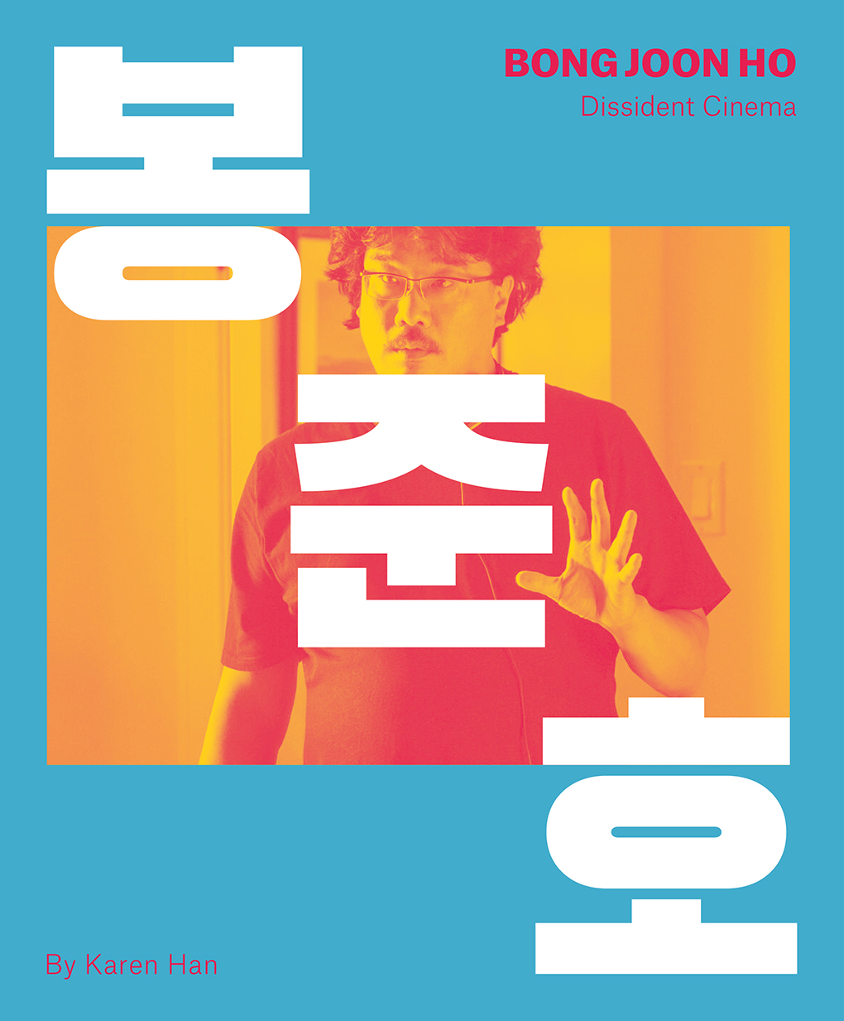
中文书名：《奉俊昊：异见电影》
英文书名：BONG JOON HO: Dissident Cinema
作 者：Karen Han
出 版 社：Abrams
代理公司：ANA/Connie Xiao
出版时间：2022年11月
代理地区：中国大陆、台湾
页 数：272页
审读资料：电子稿
类 型：传记回忆录

内容简介：

- 奥斯卡获奖主题：奉俊昊在2019年奥斯卡颁奖典礼上获得最佳导演奖，巩固了他作为世界杰出导演之一的地位。这次获奖也引发了人们对他更多作品的兴趣，并促使许多影迷寻找和反思他的整个职业生涯。
- 成功的伙伴关系：艾布拉姆斯和《善意的谎言》（Little White Lies）合作了四部导演专著(《科恩兄弟》[艾布拉姆斯，2018年9月]，《保罗·托马斯·安德森》[艾布拉姆斯，2020年10月]，《大卫·芬奇》[艾布拉姆斯，2021年11月]，《索菲亚·科波拉》[艾布拉姆斯，2022年5月])，很高兴能首次介绍一位非美国导演。
- 即将上映的电影：奉俊昊在奥斯卡获奖影片《寄生虫》之后的后续作品正在开发中，这使得他的名字成为电影新闻网站的常客，并引发影迷的猜测和兴奋。

《寄生虫》、《雪国列车》、《玉子》、《汉江怪物》等电影的梦想家奉俊昊的第一部以插图为背景的评论专著。

由总部设在伦敦的电影杂志《善意的谎言》（Little White Lies）提供精彩的插图和设计，奉俊昊研究了这位韩国作家/导演的职业生涯，他在二十多年里一直在制作广受好评的故事片。奉俊昊以电影节上最受欢迎的《绑架门口狗》（Barking Dogs Never Bite, 2000年）首次闯入国际舞台，然后在2003年的《杀人回忆》中把目光投向一个现实生活中的连环杀手的故事，并再次赢得了国际上的强烈关注，在圣塞巴斯蒂安电影节上获得了最佳导演奖。但是，2006年的《汉江怪物》被证明是奉俊昊和韩国电影业的一个巨大突破时刻。这部以首尔为背景的怪物电影在戛纳电影节上首映，并立即成为韩国有史以来最广泛的电影，创造了新的票房纪录，并将美国的翻拍权卖给了环球公司。

奉俊昊的下一部作品《母亲》（2009年）也在戛纳电影节上首映，再次赢得了好评，并出现在2009/2010年的许多“最佳”名单上。奉俊昊的第一部英文电影《雪国列车》（Snowpiercer）（2013年，电影设定在一列后世界末日的火车上，阶级分歧爆发为阶级战争）紧随其后，将他的作品从韩国和电影节市场带入了全球商业电影的舞台。随着2017年的《玉子》（因其由Netflix制作和发行而成为争议的中心），奉俊昊更成为了一个国际知名的名字，《纽约时报》的A.O.Scott称这部电影是“想象力和技术的奇迹”。奉俊昊的下一部电影，即2019年的黑色喜剧/惊悚片《寄生虫》，同时缩小了规模——影片大部分时间只在两个地方取景，两个韩国家庭占据了中心位置——并将他的事业推向了新的高度，以全票通过的方式赢得了金棕榈奖，以及创造历史的奥斯卡最佳影片、最佳导演、最佳原创剧本和最佳国际故事片奖。

《寄生虫》的色调变化令人震惊：包括黑暗、戏剧、滑稽和黑色幽默，以及它对晚期资本主义和美帝国主义的微妙批判，与奉俊昊的全部作品相呼应，这部职业生涯中期的专著将对这些作品的全部内容进行调查，包括他的短片，通过辅助分析文本和对奉俊昊的主要合作者的采访，充实电影背后的故事。本书还探讨了奉导演在西方文化视野中的崛起，在他的下一部杰作到来之前，让读者了解他的职业生涯。

作者简介：

凯伦·韩（Karen Han）是在《纽约时报》、《大西洋月刊》、《名利场》、VICE、《乡村之声》、《纽约杂志》、《石板》等媒体上发表作品的韩裔美国文化作家和编剧。她还以评论家的身份出现在电视和广播节目《早安美国》、《阿曼普尔》、NPR和WNYC上。她住在洛杉矶。

内页插图：
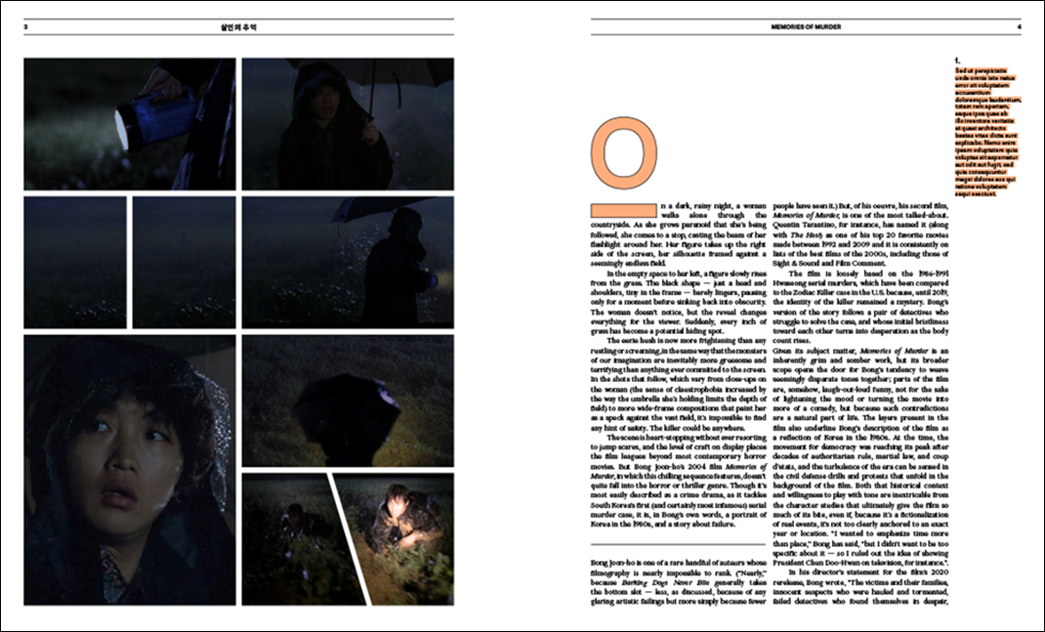
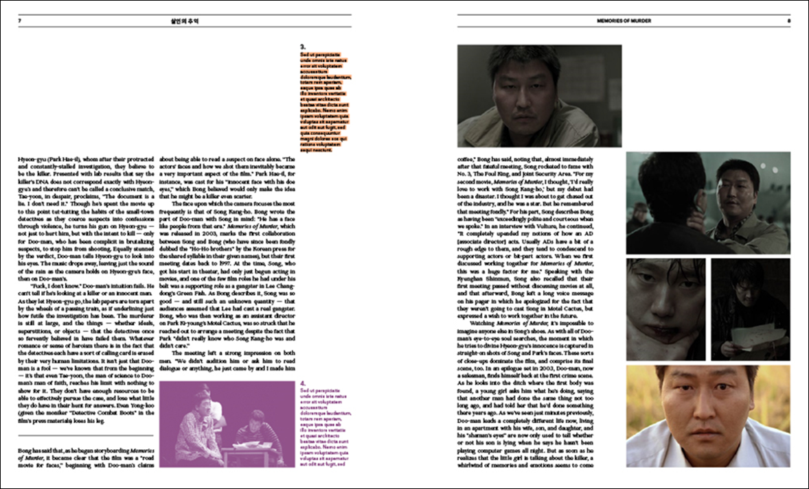

谢谢您的阅读！
请将回馈信息发至：萧涵糠(Connie Xiao)
安德鲁﹒纳伯格联合国际有限公司北京代表处
北京市海淀区中关村大街甲59号中国人民大学文化大厦1705室, 邮编：100872
电话：010-82449325
传真：010-82504200
Email: Connie@nurnberg.com.cn
网址：www.nurnberg.com.cn
微博：http://weibo.com/nurnberg
豆瓣小站：http://site.douban.com/110577/
微信订阅号：ANABJ2002


